

**О внесении изменений в постановление акимата Мангистауской области от 14 августа 2015 года № 251 "Об утверждении регламентов государственных услуг в сфере физической культуры и спорта"**

***Утративший силу***

Постановление акимата Мангистауской области от 18 мая 2016 года № 138. Зарегистрировано Департаментом юстиции Мангистауской области от 17 июня 2016 года № 3065. Утратило силу постановлением акимата Мангистауской области от 8 апреля 2020 года № 54

      Сноска. Утратило силу постановлением акимата Мангистауской области от 08.04.2020 № 54 (вводится в действие по истечении десяти календарных дней после дня его первого официального опубликования).  
      Примечание РЦПИ.  
      В тексте документа сохранена пунктуация и орфография оригинала.

      В соответствии с Законом Республики Казахстан от 15 апреля 2013 года "О государственных услугах" акимат области **ПОСТАНОВЛЯЕТ:**

      1. Внести в постановление акимата Мангистауской области от 14 августа 2015 года № 251 "Об утверждении регламентов государственных услуг в сфере физической культуры и спорта" (зарегистрировано в Реестре государственной регистрации нормативных правовых актов за № 2832, опубликовано в информационно-правовой системе "Әділет" от 29 сентября 2015 года) следующие изменения:

      1) подпункт 1) пункта 1 указанного постановления изложить в следующей редакции:

      "1) регламент государственной услуги "Аккредитация местных спортивных федераций;";

      2) "в регламенте государственной услуги "Выдача свидетельства об аккредитации местным спортивным федерациям":

      заголовок изложить в следующей редакции:

      "Регламент государственной услуги "Аккредитация местных спортивных федераций";

      пункт 1 указанного регламента изложить в следующей редакции:

      "1. Государственная услуга "Аккредитация местных спортивных федераций" (далее – государственная услуга) оказывается государственным учреждением "Управление физической культуры и спорта Мангистауской области" (далее – услугодатель).";

      пункт 4 указанного регламента изложить в следующей редакции:

      "4. Основанием для начала процедуры (действия) по оказанию государственной услуги является получение услугодателем заявления и иных документов от услугополучателя, предусмотренных пунктом 9 Стандарта государственной услуги "Аккредитация местных спортивных федераций", утвержденным приказом исполняющего обязанности Министра культуры и спорта Республики Казахстан от 26 ноября 2015 года № 363 "О внесении изменений в приказ Министра культуры и спорта Республики Казахстан от 17 апреля 2015 года № 139 "Об утверждении стандартов государственных услуг в сфере физической культуры и спорта" (зарегистрировано в Реестре государственной регистрации нормативных правовых актов за № 12814) (далее – Стандарт)."

      пункт 9 указанного регламента изложить в следующей редакции:

      "9. Описание порядка обращения и последовательности процедур (действий) услугодателя и услугополучателя при оказании государственной услуги через портал приведено диаграммой согласно приложению 1 к настоящему регламенту государственной услуги "Аккредитация местных спортивных федераций" (далее – Регламент):".

      приложение 1 к регламенту государственной услуги "Выдача свидетельства об аккредитации местным спортивным федерациям" изложить в новой редакции согласно приложению 1 к настоящему постановлению;

      приложение 2 к регламенту государственной услуги "Выдача свидетельства об аккредитации местным спортивным федерациям" изложить в новой редакции согласно приложению 2 к настоящему постановлению;

      приложение 3 к регламенту государственной услуги "Выдача свидетельства об аккредитации местным спортивным федерациям" изложить в новой редакции согласно приложению 3 к настоящему постановлению;

      3) регламент государственной услуги "Присвоение спортивных разрядов: кандидат в мастера спорта Республики Казахстан, спортсмен 1 разряда и квалификационных категорий: тренер высшего уровня квалификации первой категории, тренер среднего уровня квалификации первой категории, методист высшего уровня квалификации первой категории, методист среднего уровня квалификации первой категории, инструктор-спортсмен высшего уровня квалификации первой категории, спортивный судья первой категории" изложить в новой редакции согласно приложению 4 к настоящему постановлению;

      4) регламент государственной услуги "Присвоение спортивных разрядов: спортсмен 2 разряда, спортсмен 3 разряда, спортсмен 1 юношеского разряда, спортсмен 2 юношеского разряда, спортсмен 3 юношеского разряда и квалификационных категорий: тренер высшего уровня квалификации второй категории, тренер среднего уровня квалификации второй категории, методист высшего уровня квалификации второй категории, методист среднего уровня квалификации второй категории, инструктор-спортсмен высшего уровня квалификации второй категории, спортивный судья" изложить в новой редакции согласно приложению 5 к настоящему постановлению.

      2. Государственному учреждению "Управление физической культуры и спорта Мангистауской области" обеспечить официальное опубликование настоящего постановления в информационно-правовой системе "Әділет" и в средствах массовой информации, размещение на интернет-ресурсе акимата Мангистауской области.

      3. Контроль за исполнением настоящего постановления возложить на заместителя акима области Нургазиеву Б.Г.

      4. Настоящее постановление вступает в силу со дня государственной регистрации в органах юстиции и вводится в действие по истечении десяти календарных дней после дня его первого официального опубликования.

|  |  |
| --- | --- |
| *Аким области* | *А. Айдарбаев* |

      "СОГЛАСОВАНО"

      Исполняющий обязанности

      руководителя государственного

      учреждения "Управление

      физической культуры и спорта

      Мангистауской области"

      Елизарова Р.Ф.

      "18" май 2016 год.

|  |  |
| --- | --- |
|  | Приложение 1 к постановлению акимата |
|  | Мангистауской области |
|  | от "18" мая 2016 года № 138 |
|  | Приложение 1 |
|  | к регламенту государственной услуги "Аккредитация местных спортивных федераций" |

**Диаграмма функционального взаимодействия информационных систем, задействованных в оказании государственной услуги через портал**

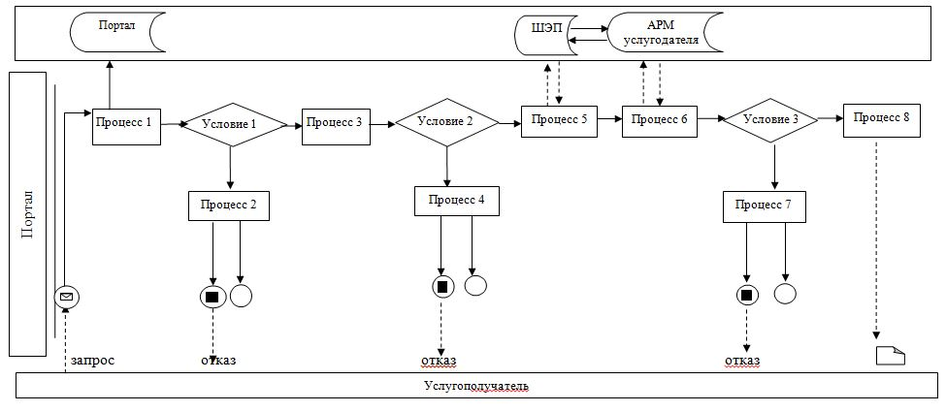

**Условные обозначение:**

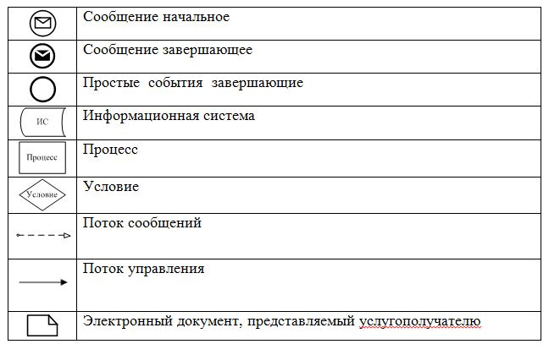

|  |  |
| --- | --- |
|  | Приложение 2 к постановлению акимата |
|  | Мангистауской области |
|  | от "18" мая 2016 года № 138 |
|  | Приложение 2 |
|  | к регламенту государственной услуги |
|  | "Аккредитация местных спортивных федераций" |

**Справочник бизнес-процессов оказания государственной услуги "Аккредитация местных спортивных федераций" при выдачи свидетельства об аккредитации**

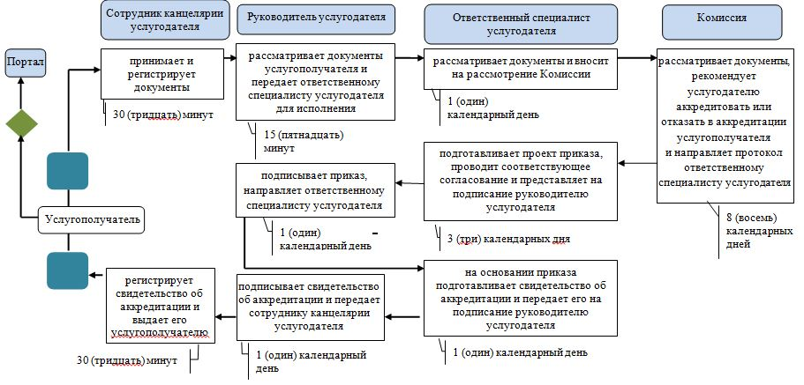

**Условные обозначения:**

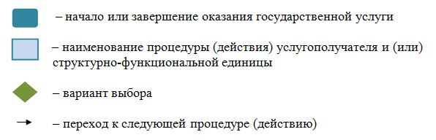

|  |  |
| --- | --- |
|  | Приложение 3 к постановлению акимата |
|  | Мангистауской области |
|  | от "18" мая 2016 года № 138 |
|  | Приложение 3 |
|  | к регламенту государственной услуги |
|  | "Аккредитация местных спортивных федераций" |

**Справочник бизнес-процессов оказания государственной услуги "Аккредитация местных спортивных федераций" при переоформлении свидетельства об аккредитации или выдачи дубликата свидетельства об аккредитации**

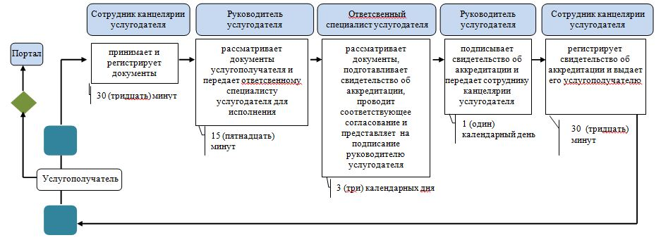

**Условные обозначения:**

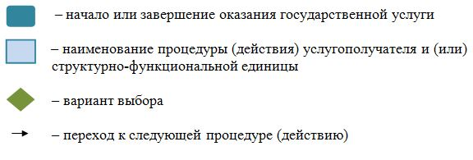

|  |  |
| --- | --- |
|  | приложение 4 |
|  | к постановлению акимата |
|  | Мангистауской области |
|  | от "18" мая 2016 года № 138 |

**Регламент государственной услуги "Присвоение спортивных разрядов: кандидат в мастера спорта Республики Казахстан, спортсмен 1 разряда и квалификационных категорий: тренер высшего уровня квалификации первой категории, тренер среднего уровня квалификации первой категории, методист высшего уровня квалификации первой категории, методист среднего уровня квалификации первой категории, инструктор-спортсмен высшего уровня квалификации первой категории, спортивный судья первой категории"**  
 **1. Общие положения**

      1. Государственная услуга "Присвоение спортивных разрядов: кандидат в мастера спорта Республики Казахстан, спортсмен 1 разряда и квалификационных категорий: тренер высшего уровня квалификации первой категории, тренер среднего уровня квалификации первой категории, методист высшего уровня квалификации первой категории, методист среднего уровня квалификации первой категории, инструктор-спортсмен высшего уровня квалификации первой категории, спортивный судья первой категории" (далее – государственная услуга) оказывается государственным учреждением "Управление физической культуры и спорта Мангистауской области" (далее – услугодатель).

      Прием заявления и выдача результата оказания государственной услуги осуществляются через Некоммерческое акционерное общество "Государственная корпорация "Правительство для граждан" (далее – Государственная корпорация).

      2. Форма оказания государственной услуги: бумажная.

      3. Результатом государственной услуги является удостоверение о присвоении спортивного разряда, удостоверение о квалификационной категории или копия приказа о присвоении спортивного разряда, квалификационной категории.

      Форма предоставления результата оказания государственной услуги: бумажная.

**2. Описание порядка действий структурных подразделений (работников) услугодателя в процессе оказания государственной услуги**

      4. Основанием для начала процедуры (действия) по оказанию государственной услуги является получение услугодателем заявления и иных документов от услугополучателя, предусмотренных пунктом 9 Стандарта государственной услуги "Присвоение спортивных разрядов: кандидат в мастера спорта Республики Казахстан, спортсмен 1 разряда и квалификационных категорий: тренер высшего уровня квалификации первой категории, тренер среднего уровня квалификации первой категории, методист высшего уровня квалификации первой категории, методист среднего уровня квалификации первой категории, инструктор-спортсмен высшего уровня квалификации первой категории, спортивный судья первой категории", утвержденного приказом Министра культуры и спорта Республики Казахстан от 28 января 2016 года № 19 "О внесении изменений в некоторые приказы Министра культуры и спорта Республики Казахстан" (зарегистрирован в Министерстве юстиции Республики Казахстан 5 марта 2016 года № 13402) (далее – Стандарт).

      5. Содержание каждой процедуры (действия), входящей в состав процесса оказания государственной услуги и длительность его выполнения:

      1) прием и регистрация заявления сотрудником канцелярии услугодателя – 15 (пятнадцать) минут;

      2) рассмотрение заявления руководителем услугодателя – 1 (один) календарный день;

      3) рассмотрение заявления ответственным специалистом услугодателя и оформление результата оказания государственной услуги – 26 (двадцать шесть) календарных дней;

      4) подписание результата оказания государственной услуги руководителем услугодателя – 2 (два) календарных дня;

      5) направление результата оказания государственной услуги в Государственную корпорацию – 1 (один) календарный день.

      6. Результат процедуры (действия) по оказанию государственной услуги, который служит основанием для начала выполнения процедуры (действия):

      1) регистрация заявления;

      2) определение ответственного специалиста услугодателя;

      3) оформление результата оказания государственной услуги;

      4) передача подписанного результата оказания государственной услуги сотруднику канцелярии услугодателя;

      5) письмо с реестром исполненных документов.

**3. Описание порядка взаимодействия структурных подразделений (работников) услугодателя в процессе оказания государственной услуги**

      7. Перечень структурных подразделений (работников) услугодателя, которые участвуют в процессе оказания государственной услуги:

      1) сотрудник канцелярии услугодателя;

      2) руководитель услугодателя;

      3) ответственный специалист услугодателя.

      8. Описание последовательности процедур (действий) между структурными подразделениями (работниками) услугодателя с указанием длительности каждой процедуры (действия):

      1) сотрудник канцелярии услугодателя проводит регистрацию принятых документов и передает на рассмотрение руководителю услугодателя – 15 (пятнадцать) минут;

      2) руководитель услугодателя рассматривает документы услугополучателя и передает для исполнения ответственному специалисту услугодателя – 1 (один) календарный день;

      3) ответственный специалист услугодателя рассматривает документы услугополучателя, оформляет результат оказания государственной услуги и передает его руководителю услугодателя на подписание – 26 (двадцать шесть) календарных дней;

      4) руководитель услугодателя подписывает результат оказания государственной услуги и передает сотруднику канцелярии услугодателя – 2 (два) календарных дня;

      5) сотрудник канцелярии услугодателя направляет результат оказания государственной услуги в Государственную корпорацию – 1 (один) календарный день.

**4. Описание порядка взаимодействия с Государственной корпорацией и (или) иными услугодателями, а также порядка использования информационных систем в процессе оказания государственной услуги**

      9. Описание порядка обращения в Государственную корпорацию и (или) к иным услугодателям:

      1) услугополучатель подает заявление в Государственную корпорацию.

      Государственная услуга оказывается по выбору услугополучателя, в порядке "электронной очереди" без ускоренного обслуживания, возможно бронирование электронной очереди посредством портала.

      При приеме документов работник Государственной корпорации воспроизводит электронные копии документов, после чего возвращает оригиналы услугополучателю и выдает расписку о приеме соответствующих документов.

      2) Работник Государственной корпорации осуществляет идентификацию личности услугополучателя либо его представителя по доверенности и проверяет полноту пакета документов, согласно перечню документов, предусмотренному Стандартом, проводит регистрацию заявления.

      Сведения документа, удостоверяющего личность услугополучателя, услугодатель и работник Государственной корпорации получает из соответствующих государственных информационных систем через шлюз "электронного правительства".

      В случае предоставления услугополучателем неполного пакета документов согласно перечню, предусмотренному пунктом 9 Стандарта, работник Государственной корпорации отказывает в приеме заявления и выдает расписку по форме согласно приложению 4 к Стандарту.

      3) инспектор накопительного отдела Государственной корпорации передает документы услугодателю по почте, либо курьерской службой;

      4) услугодатель проводит процедуру рассмотрения, оформления, присвоения спортивных разрядов, категорий и направляет результат оказания государственной услуги через канцелярию услугодателя в Государственной корпорации по почте, либо курьерской службой, при этом фиксирует в информационной системе Государственной корпорации (далее – ИС Государственная корпорация).

      5) Государственная корпорация выдает услугополучателю результат оказания государственной услуги.

      10. В Государственной корпорации выдача готовых документов осуществляется на основании расписки, при предъявлении документа, удостоверяющего личность услугополучателя (либо его представителя по нотариально засвидетельствованной доверенности).

      11. Государственная корпорация обеспечивает хранение результата оказания государственной услуги в течение одного месяца, после чего передает их услугодателю для дальнейшего хранения. При обращении услугополучателя по истечении одного месяца, по запросу Государственной корпорации услугодатель в течение одного рабочего дня направляет готовые документы в Государственную корпорацию для выдачи услугополучателю.

      12. Подробное описание последовательности процедур (действий), взаимодействий структурных подразделений (работников) услугодателя в процессе оказания государственной услуги, а также описание порядка взаимодействия с Государственной корпорацией отражается в справочнике бизнес-процессов оказания государственной услуги, согласно приложению к настоящему регламенту государственной услуги "Присвоение спортивных разрядов: кандидат в мастера спорта Республики Казахстан, спортсмен 1 разряда и квалификационных категорий: тренер высшего уровня квалификации первой категории, тренер среднего уровня квалификации первой категории, методист высшего уровня квалификации первой категории, методист среднего уровня квалификации первой категории, инструктор-спортсмен высшего уровня квалификации первой категории, спортивный судья первой категории". Справочник бизнес–процессов оказания государственной услуги размещается на интернет–ресурсе услугодателя.

|  |  |
| --- | --- |
|  | Приложение |
|  | к Регламенту государственной услуги |
|  | "Присвоение спортивных разрядов: кандидат в мастера спорта |
|  | Республики Казахстан, спортсмен 1 разряда и квалификационных категорий: тренер высшего уровня квалификации первой категории, тренер среднего уровня квалификации первой категории, методист высшего уровня квалификации первой категории, методист среднего уровня квалификации первой категории, инструктор-спортсмен высшего уровня квалификации первой категории, спортивный судья первой категории" |

**Справочник бизнес-процессов оказания государственной услуги "Присвоение спортивных разрядов: кандидат в мастера спорта Республики Казахстан, спортсмен 1 разряда и квалификационных категорий: тренер высшего уровня квалификации первой категории, тренер среднего уровня квалификации первой категории, методист высшего уровня квалификации первой категории, методист среднего уровня квалификации первой категории, инструктор-спортсмен высшего уровня квалификации первой категории, спортивный судья первой категории"**

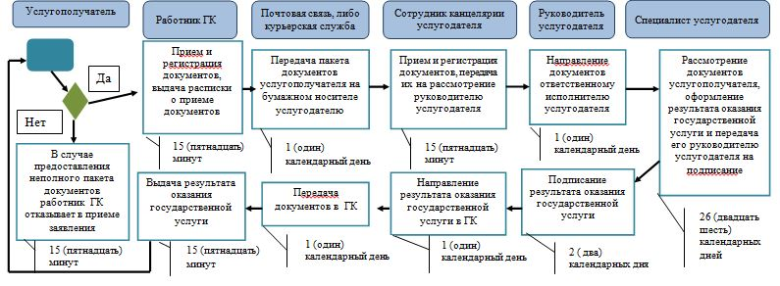

**Условные обозначения:**

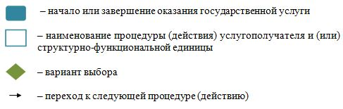

|  |  |
| --- | --- |
|  | приложение 5 |
|  | к постановлению акимата |
|  | Мангистауской области |
|  | от "18" мая 2016 года № 138 |

**Регламент государственной услуги "Присвоение спортивных разрядов: спортсмен 2 разряда, спортсмен**   
**3 разряда, спортсмен 1 юношеского разряда, спортсмен 2 юношеского разряда, спортсмен 3 юношеского разряда и квалификационных категорий тренер высшего уровня квалификации второй категории, тренер среднего уровня квалификации второй категории, методист высшего уровня квалификации второй категории, методист среднего уровня квалификации второй категории, инструктор-спортсмен высшего уровня квалификации второй категории, спортивный судья"**  
 **1. Общие положения**

      1. Государственная услуга "Присвоение спортивных разрядов: спортсмен 2 разряда, спортсмен 3 разряда, спортсмен 1 юношеского разряда, спортсмен 2 юношеского разряда, спортсмен 3 юношеского разряда и квалификационных категорий тренер высшего уровня квалификации второй категории, тренер среднего уровня квалификации второй категории, методист высшего уровня квалификации второй категории, методист среднего уровня квалификации второй категории, инструктор-спортсмен высшего уровня квалификации второй категории, спортивный судья" (далее – государственная услуга) оказывается государственным учреждением "Управление физической культуры и спорта Мангистауской области" (далее – услугодатель).

      Прием заявления и выдача результата оказания государственной услуги осуществляются через Некоммерческое акционерное общество "Государственная корпорация "Правительство для граждан" (далее – Государственная корпорация).

      2. Форма оказания государственной услуги: бумажная.

      3. Результатом государственной услуги является удостоверение о присвоении спортивного разряда, удостоверение о присвоении квалификационной категории или копия приказа о присвоении спортивного разряда, квалификационной категории.

      Форма предоставления результата оказания государственной услуги: бумажная.

**2.Описание порядка действий структурных подразделений (работников) услугодателя в процессе оказания государственной услуги**

      4. Основанием для начала процедуры (действия) по оказанию государственной услуги является получение услугодателем заявления и иных документов от услугополучателя, предусмотренных пунктом 9 Стандарта государственной услуги "Присвоение спортивных разрядов: спортсмен 2 разряда, спортсмен 3 разряда, спортсмен 1 юношеского разряда, спортсмен 2 юношеского разряда, спортсмен 3 юношеского разряда и квалификационных категорий тренер высшего уровня квалификации второй категории, тренер среднего уровня квалификации второй категории, методист высшего уровня квалификации второй категории, методист среднего уровня квалификации второй категории, инструктор-спортсмен высшего уровня квалификации второй категории, спортивный судья", утвержденного приказом Министра культуры и спорта Республики Казахстан от 28 января 2016 года № 19 "О внесении изменений в некоторые приказы Министра культуры и спорта Республики Казахстан" (зарегистрирован в Министерстве юстиции Республики Казахстан 5 марта 2016 года № 13402) (далее – Стандарт).

      5. Содержание каждой процедуры (действия), входящей в состав процесса оказания государственной услуги и длительность его выполнения:

      1) прием и регистрация заявления сотрудником канцелярии услугодателя – 15 (пятнадцать) минут;

      2) рассмотрение заявления руководителем услугодателя – 1 (один) календарный день;

      3) рассмотрение заявления ответственным специалистом услугодателя и оформление результата оказания государственной услуги – 26 (двадцать шесть) календарных дней;

      4) подписание результата оказания государственной услуги руководителем услугодателя – 2 (два) календарных дня;

      5) направление результата оказания государственной услуги в Государственную корпорацию – 1 (один) календарный день.

      6. Результат процедур (действий) по оказанию государственной услуги, который служит основанием для начала выполнения процедуры (действия):

      1) регистрация заявления;

      2) определение ответственного специалиста услугодателя;

      3) оформление результата оказания государственной услуги;

      4) передача подписанного результата оказания государственной услуги сотруднику канцелярии услугодателя;

      5) письмо с реестром исполненных документов.

**3. Описание порядка взаимодействия структурных подразделений (работников) услугодателя в процессе оказания государственной услуги**

      7. Перечень структурных подразделений (работников) услугодателя, которые участвуют в процессе оказания государственной услуги:

      1) сотрудник канцелярии услугодателя;

      2) руководитель услугодателя;

      3) ответственный специалист услугодателя.

      8. Описание последовательности процедур (действий) между структурными подразделениями (работниками) услугодателя с указанием длительности каждой процедуры (действия):

      1) сотрудник канцелярии услугодателя проводит регистрацию принятых документов и передает на рассмотрение руководителю услугодателя – 15 (пятнадцать) минут;

      2) руководитель услугодателя рассматривает документы услугополучателя и передает для исполнения ответственному специалисту услугодателя – 1 (один) календарный день;

      3) ответственный специалист услугодателя рассматривает документы услугополучателя, оформляет результат оказания государственной услуги и передает его руководителю услугодателя на подписание – 26 (двадцать шесть) календарных дней;

      4) руководитель услугодателя подписывает результат оказания государственной услуги и передает сотруднику канцелярии услугодателя – 2 (два) календарных дня;

      5) сотрудник канцелярии услугодателя направляет результат оказания государственной услуги в Государственную корпорацию – 1 (один) календарный день.

**4. Описание порядка взаимодействия с Государственной корпорацией и (или) иными услугодателями, а также порядка использования информационных систем в процессе оказания государственной услуги**

      9. Описание порядка обращения в Государственную корпорацию и (или) к иным услугодателям:

      1) услугополучатель подает заявление в Государственную корпорацию.

      Государственная услуга оказывается по выбору услугополучателя, в порядке "электронной очереди" без ускоренного обслуживания, возможно бронирование электронной очереди посредством портала.

      При приеме документов работник Государственной корпорации воспроизводит электронные копии документов, после чего возвращает оригиналы услугополучателю и выдает расписку о приеме соответствующих документов;

      2) Работник Государственной корпорации осуществляет идентификацию личности услугополучателя либо его представителя по доверенности и проверяет полноту пакета документов, согласно перечню документов, предусмотренному Стандартом, проводит регистрацию заявления.

      Сведения документа, удостоверяющего личность услугополучателя, услугодатель и работник Государственной корпорации получает из соответствующих государственных информационных систем через шлюз "электронного правительства".

      В случае предоставления услугополучателем неполного пакета документов согласно перечню, предусмотренному пунктом 9 Стандарта, работник Государственной корпорации отказывает в приеме заявления и выдает расписку по форме согласно приложению 4 к Стандарту;

      3) инспектор накопительного отдела Государственной корпорации передает документы услугодателю по почте, либо курьерской службой;

      4) услугодатель проводит процедуру рассмотрения, оформления, присвоения спортивных разрядов, категорий и направляет результат оказания государственной услуги через канцелярию услугодателя в Государственной корпорации по почте, либо курьерской службой, при этом фиксирует в информационной системе Государственной корпорации (далее – ИС Государственная корпорация);

      5) Государственная корпорация выдает услугополучателю результат оказания государственной услуги.

      10. В Государственной корпорации выдача готовых документов осуществляется на основании расписки, при предъявлении документа, удостоверяющего личность услугополучателя (либо его представителя по нотариально засвидетельствованной доверенности).

      11. Государственная корпорация обеспечивает хранение результата оказания государственной услуги в течение одного месяца, после чего передает их услугодателю для дальнейшего хранения. При обращении услугополучателя по истечении одного месяца, по запросу Государственной корпорации услугодатель в течение одного рабочего дня направляет готовые документы в Государственную корпорацию для выдачи услугополучателю.

      12. Подробное описание последовательности процедур (действий), взаимодействий структурных подразделений (работников) услугодателя в процессе оказания государственной услуги, а также описание порядка взаимодействия с Государственной корпорацией отражается в справочнике бизнес-процессов оказания государственной услуги, согласно приложению к настоящему регламенту государственной услуги "Присвоение спортивных разрядов: спортсмен 2 разряда, спортсмен 3 разряда, спортсмен 1 юношеского разряда, спортсмен 2 юношеского разряда, спортсмен 3 юношеского разряда и квалификационных категорий тренер высшего уровня квалификации второй категории, тренер среднего уровня квалификации второй категории, методист высшего уровня квалификации второй категории, методист среднего уровня квалификации второй категории, инструктор-спортсмен высшего уровня квалификации второй категории, спортивный судья". Справочник бизнес–процессов оказания государственной услуги размещается на интернет–ресурсе услугодателя.

|  |  |
| --- | --- |
|  | Приложение |
|  | к Регламенту государственной услуги |
|  | "Присвоение спортивных разрядов: спортсмен 2 разряда, спортсмен 3 разряда, спортсмен 1 юношеского разряда, спортсмен 2 юношеского разряда, спортсмен 3 юношеского разряда и квалификационных категорий тренер высшего уровня квалификации второй категории, тренер среднего уровня квалификации второй категории, методист высшего уровня квалификации второй категории, методист среднего уровня квалификации второй категории, инструктор-спортсмен высшего уровня квалификации второй категории, спортивный судья" |

**Справочник бизнес-процессов оказания государственной услуги "Присвоение спортивных разрядов: спортсмен 2 разряда, спортсмен 3 разряда, спортсмен 1 юношеского разряда, спортсмен 2 юношеского разряда, спортсмен 3 юношеского разряда и квалификационных категорий тренер высшего уровня квалификации второй категории, тренер среднего уровня квалификации второй категории, методист высшего уровня квалификации второй категории, методист среднего уровня квалификации второй категории, инструктор-спортсмен высшего уровня квалификации второй категории, спортивный судья"**

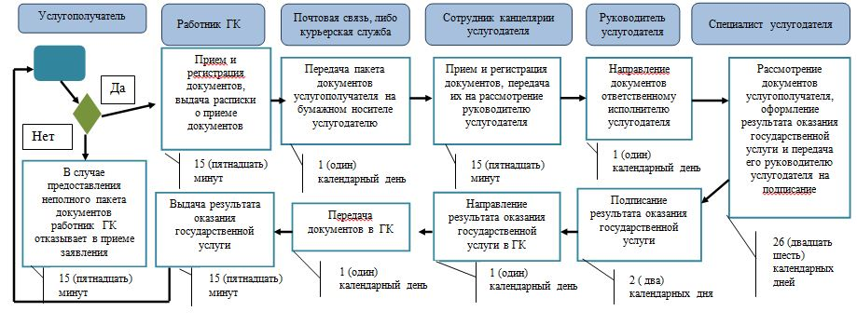

**Условные обозначения:**



© 2012. РГП на ПХВ «Институт законодательства и правовой информации Республики Казахстан» Министерства юстиции Республики Казахстан